**Тақырыбы: Үй жануарлары**  
**Мақсаты**:Үй жануарлары туралы білімдерін кеңейту, олардың өздеріне тән ерекшеліктерімен: немен қоректенеді, қалай қимылдайды, қандай дыбыстар шығарады, ересектердің үй жануарларына күтім жасауын бақылау жасау және мысықтың тырнап алуынан, иттің тістеп алуынан сақтануды үйрету

**Әдіс-тәсілдер:** әңгімелеу, көрнекілік , түсіндіру.  
Көрнекілігі: суреттер, дидактикалық материалдар, ағаштар, киіз үй   
1. **Шаттық шеңбер**

Армысың асыл күн

Армысың асыл жер

Армысың жан досым

Жақсы өтсін күндерін

**2. Қызығушылықтарын ояту.**  
-Балалар,сендерді ата-әжелерің қандай сөздермен еркелетеді?  
- Сендерді ата-әжелерің жақсы көріп,сүйкімді жануарлардың аттарымен еркелетеді екен,қандай тамаша!  
Тәрбиеші: Балалар, осы сүйкімді жануарлар төрт түлікке жатады. Олар:түйе,жылқы, сиыр,қой,ешкі.Түйенің баласы-бота, сиырдың баласы-бұзау, қойдың баласы-қозы,ешкінің баласы-лақ,жылқының баласы-құлыншақ. Халқымыздың байлығы да, берекесі де осы малдар.   
«Үй жануарлар әлемінде» слайд презентация  
**3. «Дидактикалық» ойын**

Төлдерін дауысын ата  
**4. Сергіту сәті**

Сонымен балалар үй жанарларына нелер жатады?  
Өте жақсы балалар.  
Енді үй жануарларының бізге тигізер пайдасы қандай екеніне тоқталып кетейік. Адамға пайдасы өте көп.

Сүтін ішеміз,етін жейміз, киім қыламыз. Сиырдың,қойдың, сүтінен май,құрт,айран, ірімшік жасайды. Адамдар да оларға қамқорлық көрсетеді. Бағады,шөп,жем, су береді, сауады,көптеген күтім жасайды. Үй жануарлары өздері күн көре алмайды.

Ата бабамыздан келе жатқан қасиетті жануарларды өте жақсы көрген,күтіп,қасиеттеп қараған.  
Балалар үй жануарларының бізге тигізер пайдасы өте көп екен. Енді балалар осы үй жануарларына тыйым сөздер де бар.

**Қорытынды.**  
1. Малды ұруға болмайды.  
2. Ақты төкпе.  
3. Малға теріс мінбе.  
4. Құстардың ұясын бұзба. Оларды үркітпе.

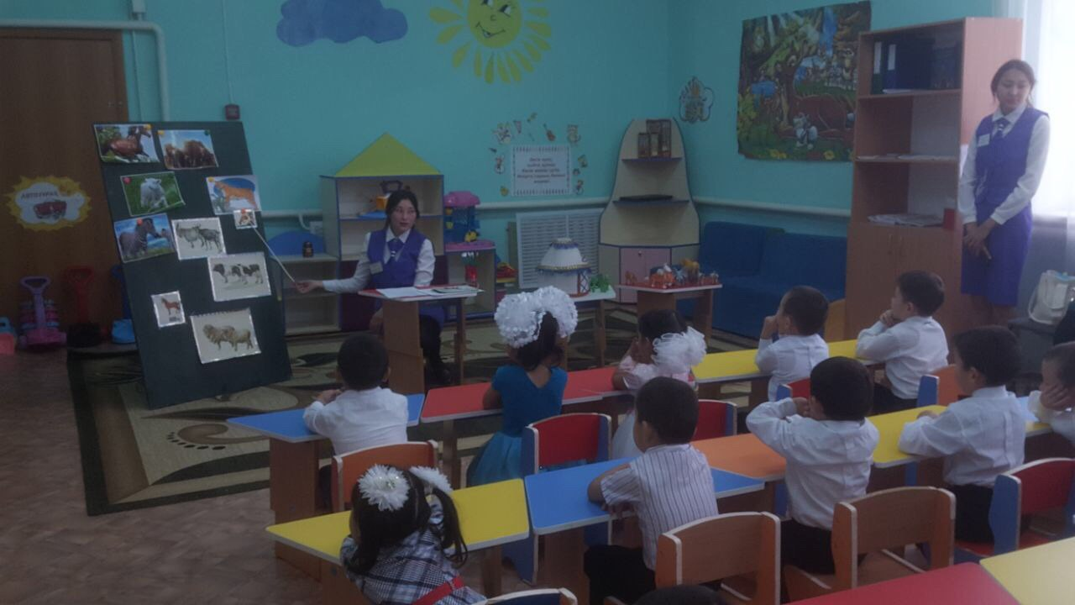

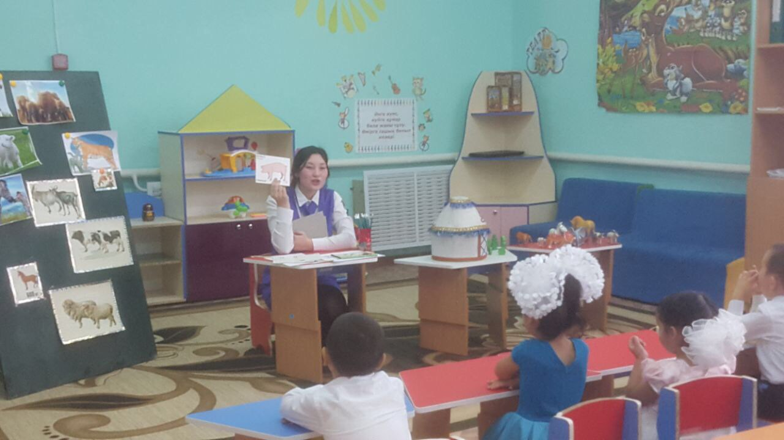

Келісілді _______ Бекітемін _______ «Ақбота» балабақшасының «Ақбота» балалалар бақшасының

әдіскері: Кишкентаева Д.О меңгеруші м.а Баженова С.А. _______2017 жыл ________2017 жыл

**Үй жануарлары**

Өткізген тәрбиеші: **Тунгушбаева М.Ж**

Старый Колутон -2017 жыл